 | 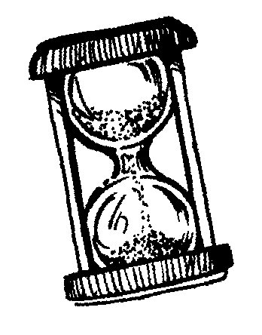 | Chrono math  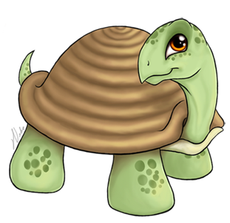  Encadrements (30 à 60)  Trouve le nombre caché.
Départ | 29<?<31 | 58<?<60 | 56<?<58 | 35<?<37 | 53<?<55
 |  |  |  |  | 47<?<49
 |  |  | 43<?<45 | 39<?<41 | 31<?<33
 |  |  | 38<?<40
 |  |  | 45<?<47 | 57<?<59 | 49<?<51 | 36<?<38
 |  |  |  |  |  | 58<?<60
 |  |  |  |  |  | 34<?<36
 | 54<?<56 | 42<?<44 | 59<?<61 | 46<?<48 | 32<?<34 | 37<?<39

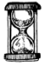
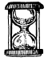
MES RECORDS
Chronométrer le temps mis pour arriver à la fin de la piste de jeu.
Date :  Temps : | Date :  Temps : | Date :  Temps : | Date :  Temps : | Date :  Temps :
Date :  Temps : | Date :  Temps : | Date :  Temps : | Date :  Temps : | Date :  Temps :

